Конспект проведения семейной гостиной «Дружная семья»
по теме: "Колядки на Рождество для детей и взрослых»
Дата проведения: 13.01.2023 г.
Участники: семьи воспитанников средней группы и воспитатели.
Актуальность:
В наше время мы забываем историю нашего народа, традиции и обычаи. В виду всеобщей занятости родителей, пассивного отношения к своему ребенку. Родители и сами не знают никаких обычаев и традиций, что говорить про детей. Проанализировав всю ситуацию, решили, что нужно организовать данное мероприятие, при этом максимально вовлекать родителей в данный процесс. Совместное мероприятие будет полезно не только детям, но и родителям окунуться в прошлое наших предков.
Цель: формирование культурных традиций семьи, привлечение родителей к знакомству детей с народными культурными традициями.
Задачи:
Образовательная: продолжать знакомить с традициями проведения колядок на Рождество.
Развивающая: развивать зрительное восприятие и внимание, мелкую моторику, координацию речи с движением. Развивать диалоговую речь.
Воспитательная - способствовать формированию культуры гостеприимства, умения проявлять доброжелательность.
Предварительная работа:
1.Разучивание колядок, скороговорок.
2. Подготовка детских и взрослых костюмов
3.Беседы о подготовке и праздновании Рождества в семье
4.Разучивание хороводных игр
Ход мероприятия
1. Вводная часть.
Гостей встречает воспитатель, одетый в русский народный костюм.
Воспитатель: Здравствуйте, красны девицы! Здравствуйте, добры молодцы! (поощряет приветствие гостей и детей).
Воспитатель: Сегодня мы с вами собрались на необычное мероприятие, которое мы назвали «Колядки на Рождество для детей и взрослых». Мы попробуем познакомиться с традициями рождественских колядок на Руси, узнаем как и кто ходил колядовать, поиграем в игры и даже сами попробуем колядовать.
2. Основная часть.
Воспитатель: Хотелось бы мне узнать у вас, а какой праздник большой и светлый мы недавно отмечали? (Уточняет ответы детей и родителей и напоминает, что это Рождество).
Воспитатель: Рождество Христово – один из самых главных христианских праздников. В нашу жизнь Рождество «вернулось» совсем недавно. На Рождество в доме наводят чистоту, украшают елку, выбирают или готовят подарки, накрывают праздничный стол. (поощряет совместные рассказы детей и родителей, как они отмечают Рождество).
Воспитатель: Про Рождество мы еще знаем немного, а что с Рождества и до Крещения наступает особое время - время зимних святок знают немногие. Зимние святки длятся почти две недели, с 7 по 19 января. Это время, наполненное весельем, играми, плясками, угощением, подарками… Вот и мы с вами сейчас поиграем. (Дети играют вместе со своими родителями)
Игра «Золотые ворота»
Золотые ворота, Проходите, господа, Первой мать пройдёт
Всех детей проведёт. первый раз прощается, второй раз запрещается, а на третий раз
не пропустим вас!
(Правила: два человека становятся друг напротив друга и берутся за руки, образуя ворота. Остальные, взявшись за руки, проходят под песенку в эти ворота хороводом. Когда песенка закончится, воротики захлопываются (опускают руки) и тот, кто в них попался, «превращается» тоже в воротики).
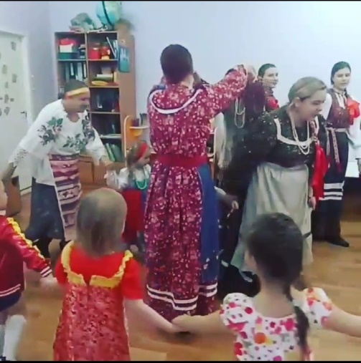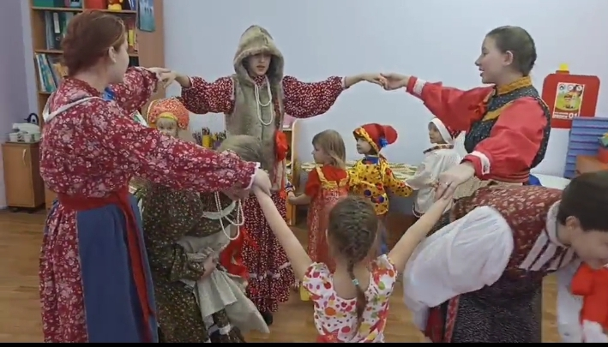
Гадание-игра «Профессии».
Воспитатель: Посмотрите, у нас есть волшебная коробочка, в которой есть разные игрушки. Кто какую игрушку вытянет, тот тем работать и будет. Давайте подойдем и погадаем, кем же вы станете, когда вырастите.
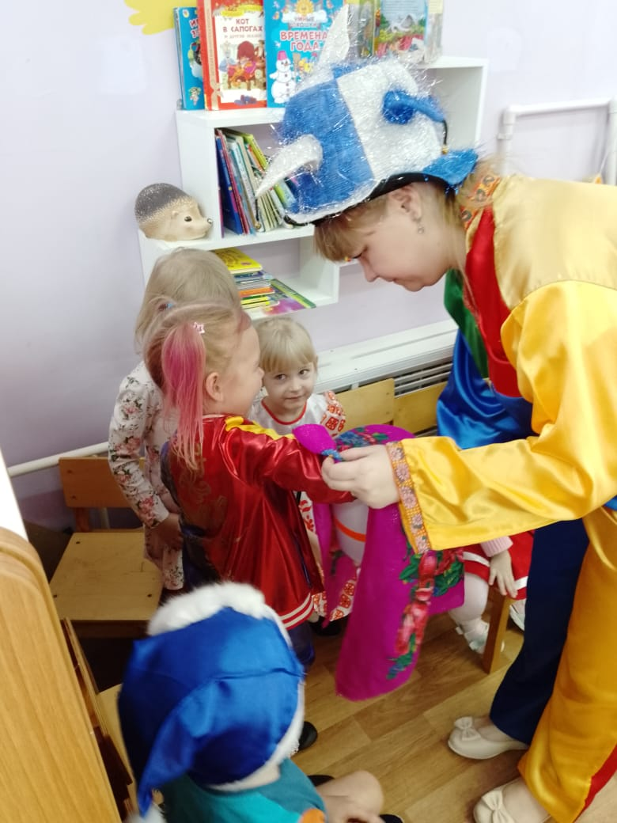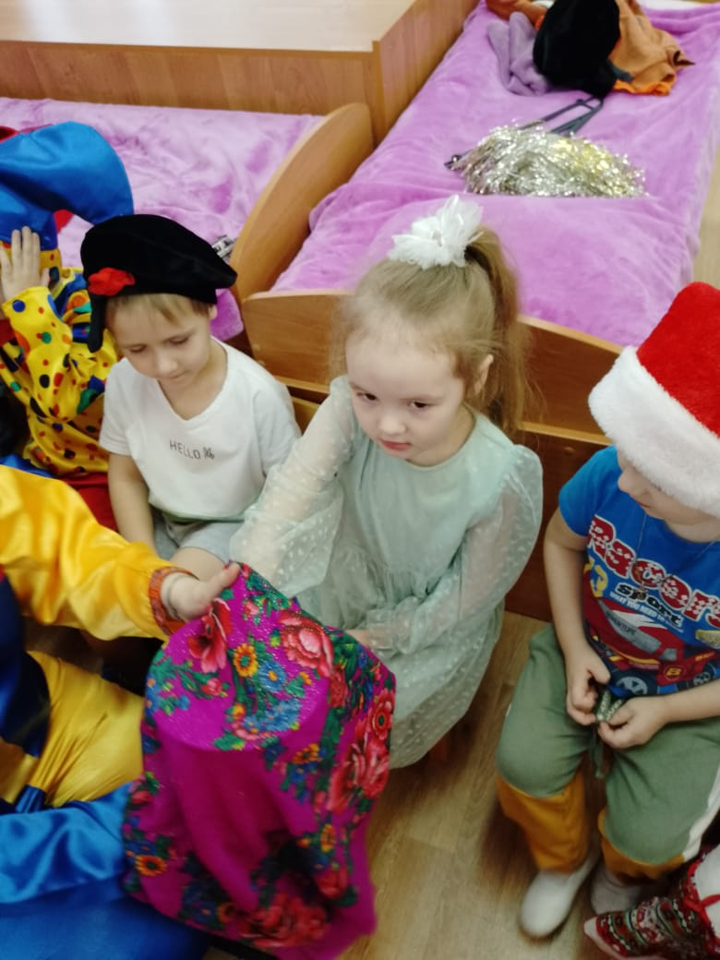
Воспитатель: Давайте сыграем на народных инструментах, да споём колядку.
- Приходила Коляда, накануне Рождества,
Ой, коляда моя, ой, маляда моя!
Кто даст пирога, тому полон дом скота,
Ой, коляда моя, ой, маляда моя!
Овин с овсом, жеребца с хвостом,
Ой, коляда моя, ой, маляда моя.
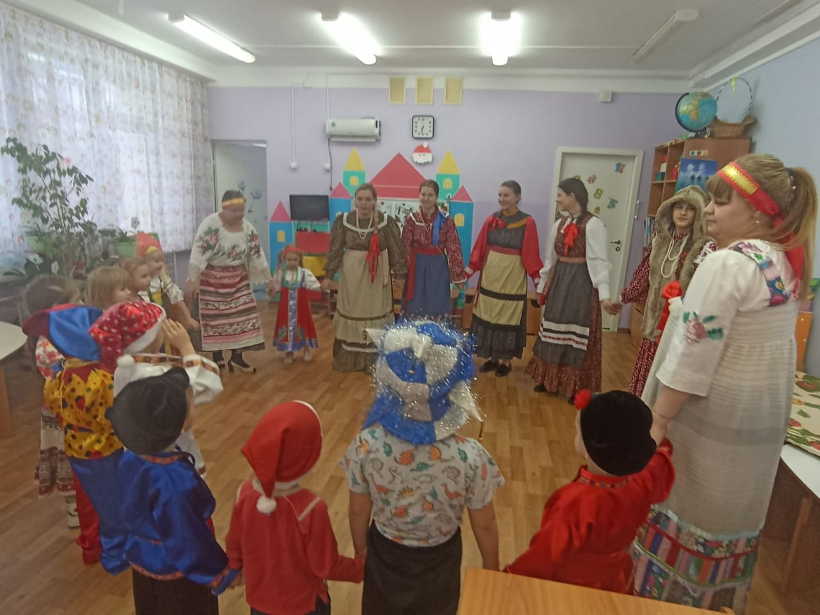
Воспитатель: какие замечательные у вас песни кладовщики. Спасибо вам за поздравления, вот держите угощения.
3. Заключительная часть.
Воспитатель: Вот и подошло к концу наше мероприятие. Нам хотелось, чтобы проведение рождественских колядок стало хорошей и доброй традицией в нашей группе. Сегодняшнее мероприятие станет началом славной традиции. Попробуем отмечать колядки каждый год и вовлекать больше групп и родителей.
Воспитатель: Такие мероприятия помогают разнообразить нашу обыденную жизнь и являются отличным поводом для душевного и веселого общения. Каждый из присутствующих стал хоть на немного ближе к нашей старине, русским обычаям и обрядам, и захотел узнать о них еще больше. А собственно, что мешает нам поздравить колядками в день святого Рождества своих соседей? В нашем мире, где правит Интернет, где люди так разобщены, порой не хватает простого человеческого общения. Не нужно забывать традиции своего народа, а только нужно сохранять и преумножать их. Именно в праздники дети постигают свою национальную культуру.
А теперь приглашаем детей и родителей на чаепитие.
